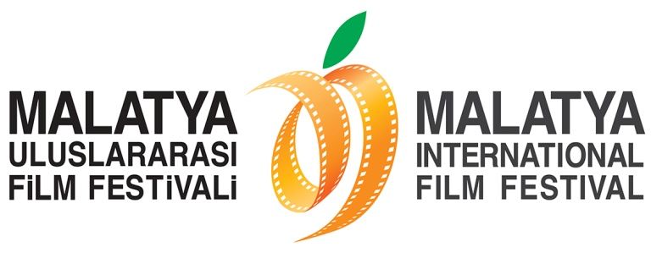
6-12 KASIM 2015
Malatya Uluslararası Film Festivali’nden
Hayatını Sinemaya Adayanlara Ödül!

Malatya Valiliği’nin koordinasyonunda, Malatya Büyükşehir Belediyesi’nin ana sponsorluğunda, Malatya Kayısı Araştırma-Geliştirme ve Tanıtma Vakfı tarafından, Kültür ve Turizm Bakanlığı, Başbakanlık Tanıtma Fonu Kurulu, Battalgazi Belediyesi, Yeşilyurt Belediyesi, Fırat Kalkınma Ajansı ve İnönü Üniversitesi’nin destekleri ile düzenlenen Malatya Uluslararası Film Festivali kapsamında geçtiğimiz yıl ilk kez verilen “Sinema Emek Ödülleri” bu yıl da verilmeye devam ediliyor.
Sadece beyazperdenin önünde değil arkasında da sinemaya emek veren isimler bu yıl da onurlandırılacak. Bu kapsamda verilecek olan “Sinema Emek Ödülleri” sahipleri belirlendi.
Bu sene 6-12 Kasım 2015 tarihleri arasında 6. yaşını kutlayacak olan festival, Sinema Yazarı ve Tarihçisi Agâh Özgüç ile birçok tiyatro topluluğu ve film ekibinde makyaj uzmanı olarak yer alan Suzan Kardeş’i “Emek Ödülü”ne değer gördü.
SİNEMAYA ADANMIŞ BİR ÖMÜR: AGAH ÖZGÜÇ
Birçok kitap yazıp yayımlayan ve sinema tarihine çok önemli katkılarda bulunan Agâh Özgüç, Emek Ödülü’ne değer görülen isim oldu.
1950'li yıllarda birçok edebiyat dergisine şiir ve denemeler yazan Özgüç’ün profesyonel gazeteciliğe geçişi 1961 yılında oldu. O yılların Artist, Sinema, Ses, Perde gibi magazin ve sinema dergilerinde yazıları çıktı. Türk basınında yer alan yayın organlarının hemen hemen tümünde yazıları yer aldı. Türk sinema tarihini aydınlatan binlerce belge, bilgi ve dokümanı arşivledi. 83 yaşındaki emektar sinema yazarı çeşitli dergilerde yazmayı sürdürürken, kitap çalışmalarına da devam ediyor.
RENGARENK BİR KADIN: SUZAN KARDEŞ
Sinema ve reklam filmlerinin vazgeçilmez makyaj sanatçısı ve Bir Demet Tiyatro’da “pencereden bakan kadın” olarak hafızalarda yer edinen Suzan Kardeş, bu yılın “Sinema Emek Ödülü” alacak diğer bir ismi.
Kosovalı Türk makyaj uzmanı (makyöz), oyuncu ve ses sanatçısı Suzan Kardeş, iş hayatına Hürriyet gazetesinde başladı. Kardeş, burada çekilen fotoromanlarda rol alan oyunculara makyaj yaparak mesleğinde gelişti. Şan Tiyatrosu'nda saç ve makyaj yapımıyla çalışmayı sürdüren makyöz; birçok tiyatro topluluğu ve film ekibinde makyaj uzmanı ve kuaför olarak yer aldı. 1995 yılından başlayarak Beşiktaş Kültür Merkezi'nin saç ve makyaj çalışmaları görevini yapmaya başladı. İş Bankası reklamlarında oyuncu Haluk Bilginer'e yaptığı Atatürk makyajı ile ses getirdi.
“Beynelmilel”, “Hokkabaz” gibi birçok projede makyözlük yapan Suzan Kardeş, ayrıca Goran Bregoviç'ten Türkan Şoray'a kadar birçok ünlünün sahne makyajını gerçekleştirdi.
Suzan Kardeş müzik albümü, film ve kitap projeleri ile sinema dünyasına renk katmaya devam ediyor.
Basın Mensuplarının Festivalle İlgili Tüm Soruları İçin:

Büşra Ünal
Festival Basın Sorumlusu
0507 048 18 81
bsraunaal@gmail.com

Hüseyin Namık Yıldırım
Festival Yönetmeni
0533 619 46 97
hnyildirim@hotmail.com / muffbasin@gmail.com

